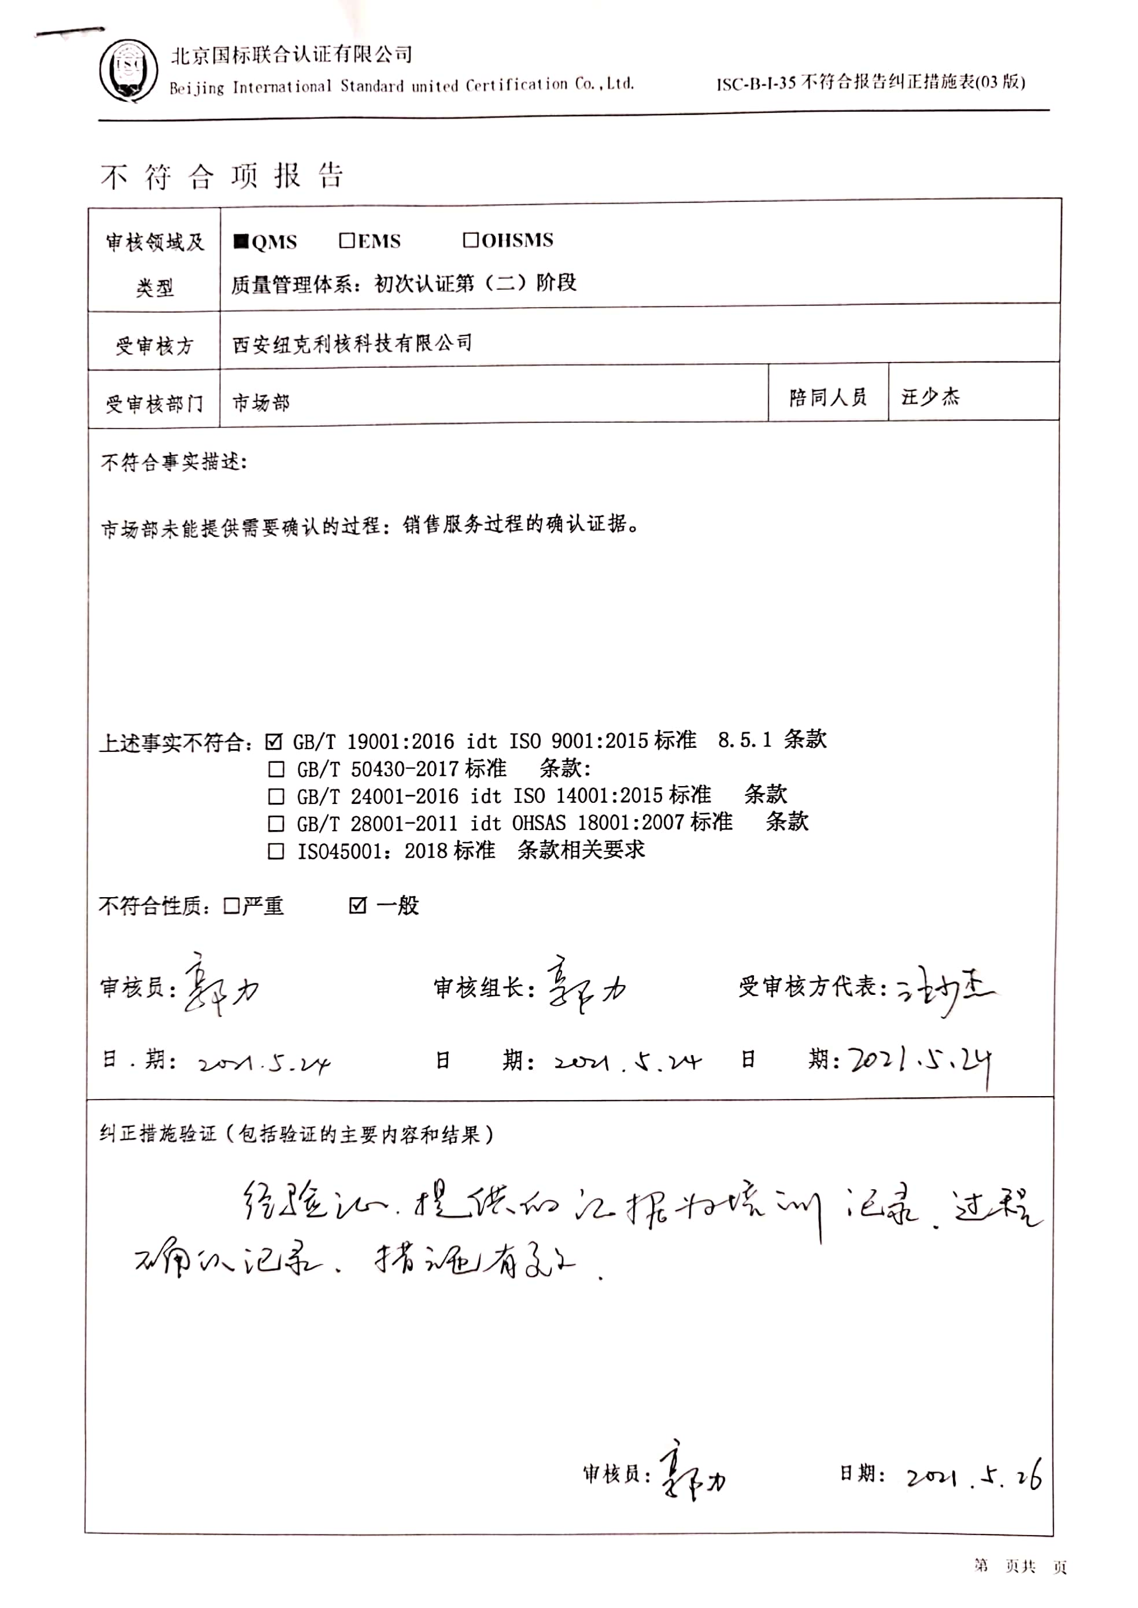不 符 合 项 报 告

|  |  |  |  |
| --- | --- | --- | --- |
| **审核领域及类型** | **■QMS****□EMS****□OHSMS**  **质量管理体系：初次认证第（二）阶段** | | |
| **受审核方** | **西安纽克利核科技有限公司** | | |
| **受审核部门** | **市场部** | **陪同人员** | **汪少杰** |
| **不符合事实描述:**  **市场部未能提供需要确认的过程：销售服务过程的确认证据。**  **上述事实不符合：☑ GB/T 19001:2016 idt ISO 9001:2015标准 8.5.1 条款**  **□ GB/T 50430-2017标准 条款:**  **□ GB/T 24001-2016 idt ISO 14001:2015标准 条款**  **□ GB/T 28001-2011 idt OHSAS 18001:2007标准 条款**  **□ ISO45001：2018标准 条款相关要求**  **不符合性质：□严重　　　☑一般**  **审核员： 审核组长： 受审核方代表：**  **日 期： 日 期： 日 期：** | | | |
| **纠正措施验证（包括验证的主要内容和结果）**  **审核员： 日期：** | | | |

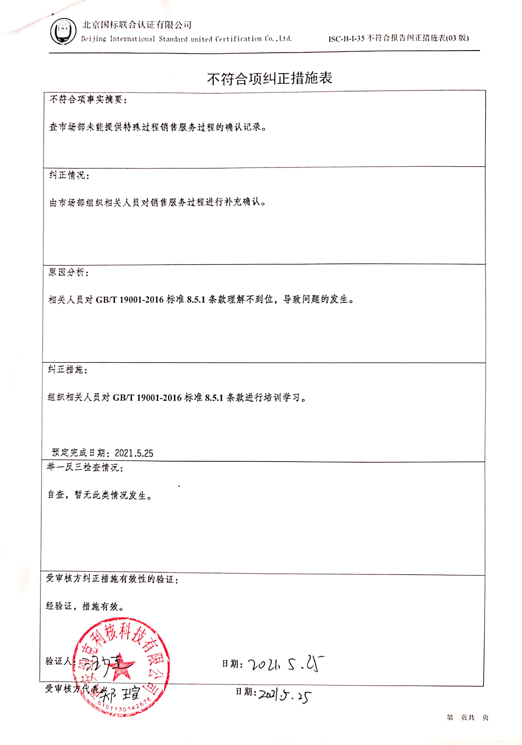不符合项纠正措施表

|  |
| --- |
| **不符合项事实摘要：**  **查市场部未能提供特殊过程销售服务过程的确认记录。** |
| **纠正情况：**  **由市场部组织相关人员对销售服务过程进行补充确认。** |
| **原因分析：**  **相关人员对GB/T 19001-2016标准8.5.1条款理解不到位，导致问题的发生。** |
| **纠正措施：**  **组织相关人员对GB/T 19001-2016标准8.5.1条款进行培训学习。**  **预定完成日期：2021.5.25** |
| **举一反三检查情况：**  **自查，暂无此类情况发生。** |
| **受审核方纠正措施有效性的验证：**  **经验证，措施有效。**  **验证人： 日期：** |

**受审核方代表： 日期：**

